##### Truy cập chương trình

Hệ thống 🡪 Thông tin cá nhân

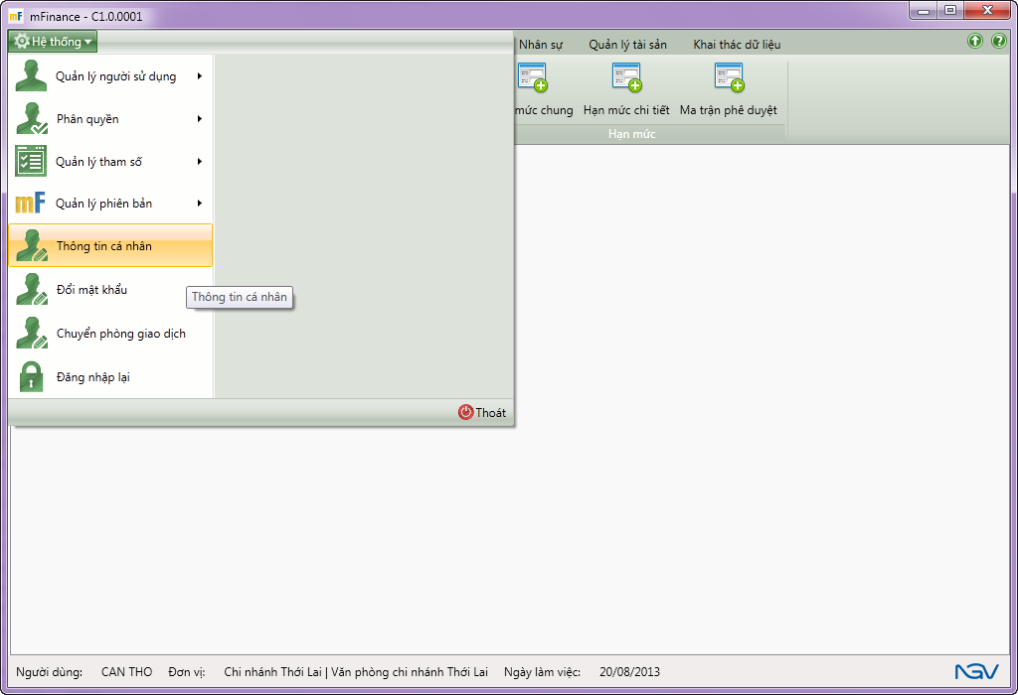

1. Truy cập chức năng thông tin cá nhân

##### Chỉnh sửa thông tin cá nhân

###### Thẻ thông tin chung

* Giao diện

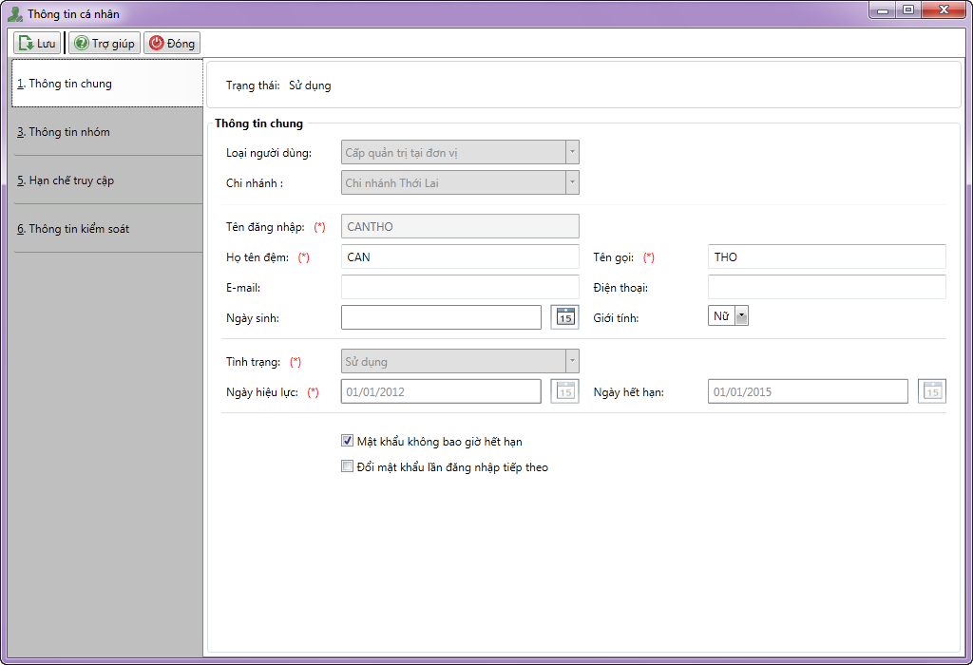

1. Thông tin cá nhân – Thẻ thông tin chung

* Nhập thông tin

|  |  |  |
| --- | --- | --- |
| **STT** | **Tên trường** | **Diễn giải** |
|  | Trạng thái | * Hiển thị trạng thái của người sử dụng * Thông tin này người dùng không sửa được. |
|  | Loại người dùng | * Hiển thị loại người dùng khi tạo mới người dùng. * Thông tin này người dùng không sửa được. |
|  | Đơn vị | * Đơn vị quản lý người sử dụng. * Thông tin này người dùng không sửa được. |
|  | Tên đăng nhập | * Là tên mà người dùng mới sẽ sử dụng để làm việc trong hệ thống. * Thông tin này người dùng không sửa được. |
|  | Họ và tên đệm | * Hệ thống cho phép người dùng thay đổi những thông tin này. |
|  | Tên gọi |
|  | E-mail |
|  | Điện thoại |
|  | Ngày sinh |
|  | Giới tính | * Hiển thị giới tính của người dùng |
|  | Tình trạng | * Hiển thị tình trạng của người dùng |
|  | Ngày hiệu lực | * Là ngày mà tài khoản người dùng bắt đầu có hiệu lực. |
|  | Ngày hết hạn | * Là ngày mà tài khoản người dùng không còn hiệu lực. Đến ngày hết hạn, tình trạng của người dùng chuyển sang Tạm khóa. |

###### Thẻ thông tin nhóm

* Giao diện

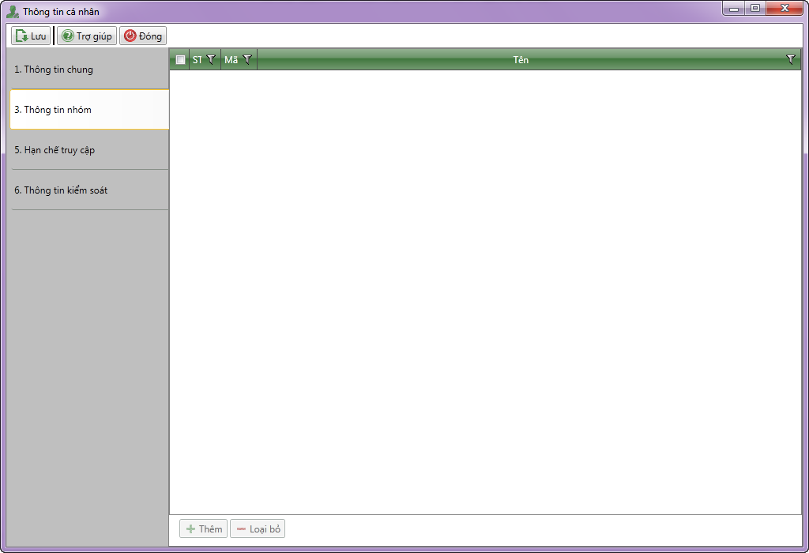

1. Thông tin cá nhân – Thẻ thông tin nhóm

* Nhập thông tin

|  |  |  |
| --- | --- | --- |
| **STT** | **Tên trường** | **Diễn giải** |
|  | Lưới danh sách thông tin nhóm | * Hiển thị những nhóm được gán cho người dùng. * Thông tin này chỉ người dùng quản trị thay đổi được. |

##### Lưu thông tin

* Chọn  để lưu thông tin cá nhân được chỉnh sửa